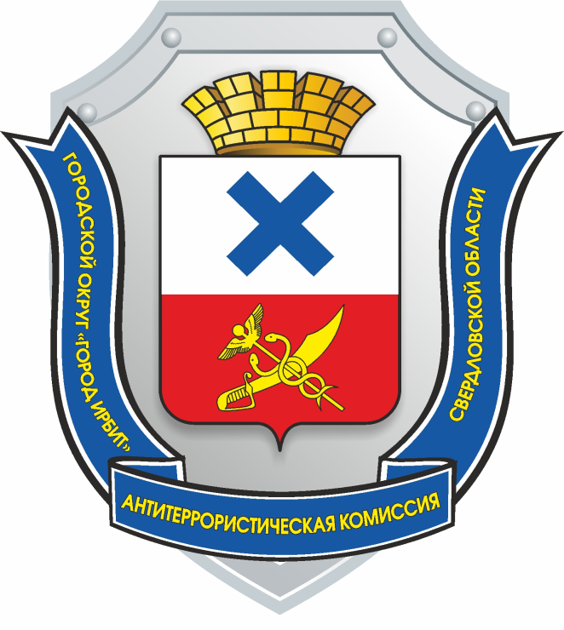

ДОКЛАД

председателя антитеррористической комиссии Городского округа «город Ирбит» Свердловской области

Терроризм — это крайнее проявление экстремизма: взрывы, поджоги, организация аварий, вывод из строя жизнеобеспечивающих объектов, создающих опасность гибели людей, захват и уничтожение заложников.
Терроризм несет в себе опасность не только крайне негативными конкретными последствиями, но и нарушением психологического баланса в обществе, порождением всеобщей тревожности и страха, ожидания угрозы, дестабилизацией общественной жизни.
Потенциальными объектами террористических устремлений могут стать как граждане, так и места массового пребывания людей, объекты недвижимости, транспорта. Профилактика экстремизма и терроризма - одно из важных направлений в деятельности органов местного самоуправления Городского округа «город Ирбит» Свердловской области.
По результатам мониторинга состояния политических, социально экономических и других процессов, оказывающих влияние на ситуацию в области противодействия терроризму за I квартал 2022 г., Управлением образованием Городского округа «город Ирбит» Свердловской области проведены мероприятия:
По профилактике наркомании, алкоголизма:
лекций - 17;
тематических уроков - 47;
индивидуальных/ групповых бесед - 78;
акции, т.ч. с участием волонтеров - 14;
родительских собраний - 1;
единых дней профилактики - 8;
спортивных мероприятий - 8.
По профилактика экстремизма:
лекций - 53;
тематических уроков - 81;
индивидуальных/ групповых бесед - 33;
единых дней профилактики - 7;
спортивных мероприятий - 2.
По гармонизации межнациональных отношений:
лекций - 5;
тематических уроков - 74;
индивидуальных/ групповых бесед - 2;
акции, т.ч. с участием волонтеров – 2;
спортивных мероприятий - 17.
По профилактике вич – инфекций:
лекций - 7;
тематических уроков - 17;
индивидуальных/ групповых бесед - 1;
акции, т.ч. с участием волонтеров – 4;
родительских собраний - 1;
единых дней профилактики – 7;
спортивных мероприятий – 1.
По профилактике правонарушений и правовому просвещению и правовому информированию:
лекций - 50;
тематических уроков - 163;
индивидуальных/ групповых бесед - 181;
акции – 7;
родительских собраний - 16;
единых дней профилактики - 7;
спортивных мероприятий - 6.
По пропаганде здорового образа жизни:
лекций - 69;
тематических уроков - 110;
индивидуальных/групповых бесед - 304;
акции, т.ч. с участием волонтеров - 27;
родительских собраний - 13;
единых дней профилактики - 7;
спортивных мероприятий - 53.
Конкурсы, викторины, военно-спортивные игры:
20 мероприятий с охватом участников в 8 407 человек.
По данным Управления культуры физической культуры и спорта Городского округа «город Ирбит» Свердловской области проведено 60 различных спортивных, культурно-массовых мероприятий с охватом 21 150 человек, с учётом просмотров онлайн-трансляций.
Уровень регистрируемой безработицы на 01.04.2022г. составлял 2,3%.
Коэффициент миграционной убыли (на 1000 человек среднегодового
населения) по состоянию на 01.12.2021 составлял: - 5,6;
16.06.2022г. в актовом зале администрации Городского округа «город Ирбит» Свердловской области, в соответствии с планом работы антитеррористической комиссии Городского округа «город Ирбит» Свердловской области на 2022 год, проведено заседание антитеррористической комиссии. На заседании рассматривались следующие вопросы:
1. Об эффективности исполнения органами местного самоуправления Городского округа «город Ирбит» Свердловской области мероприятий Комплексного плана.
2. О ходе исполнения решений региональной антитеррористической комиссии, антитеррористической комиссии Городского округа «город Ирбит» Свердловской области и реализации Комплексного плана.
3. О выполнении требований к антитеррористической защищенности объектов (территорий), а также мест массового пребывания людей, предусмотренных федеральными законами и нормативными правовыми актами Российской Федерации.
4. О целесообразности на территории Городского округа «город Ирбит» Свердловской области специально отведенных мест для коллективного обсуждения общественно значимых вопросов и выражения общественных настроений, а также для массового присутствия граждан для публичного выражения общественного мнения по поводу актуальных проблем преимущественно общественно-политического характера.
5. О состоянии антитеррористической защищенности объектов транспортной инфраструктуры, расположенных на территории Городского округа «город Ирбит» Свердловской области.
6. О состоянии антитеррористической защищенности объектов топливно-энергетического комплекса на территории на территории Городского округа «город Ирбит» Свердловской области.
7. О мерах по предотвращению террористических угроз на территории Городского округа «город Ирбит» Свердловской области, в том числе в период подготовки и проведения массовых общественно-политических, культурных и иных мероприятий.
8. О мерах по противодействию незаконному обороту оружия, боеприпасов взрывчатых веществ, взрывных устройств.
9. О состоянии защищенности военного комиссариата города Ирбит, Байкаловского, Ирбитского, Слободо-Туринского и Туринского районов Свердловской области.
Комиссией приняты решения:
Исполняющему обязанности начальника Управления образованием Городского округа «город Ирбит» Свердловской области организовать работу по обеспечению руководителями подведомственных организаций неукоснительного соблюдения требований к антитеррористической защищенности объектов (территорий), предназначенных для организации отдыха детей и их оздоровления, в период проведения летней оздоровительной компании 2022 года.
Начальнику отдела гражданской защиты и общественной безопасности администрации Городского округа «город Ирбит» Свердловской области:
- обеспечить изготовление и размещение баннера по противодействию терроризма в месте с массовым пребыванием людей на территории перед муниципальным автономным учреждением культуры Городского округа «город Ирбит» Свердловской области «Дворец культуры имени В.К. Костевича»;
- направить Управлению образованием Городского округа «город Ирбит» Свердловской области, Управлению культуры, физической культуры и спорта Городского округа «город Ирбит» Свердловской области, Думе Городского округа «город Ирбит» Свердловской области информационные буклеты с разъяснением сущности терроризма и преследовании уголовным законодательством за участие в террористической деятельности для проведения мероприятий в форме индивидуальных и групповых бесед.
Начальнику Управления культуры, физической культуры и спорта Городского округа «город Ирбит» Свердловской области, исполняющему обязанности Управления образованием Городского округа «город Ирбит» Свердловской области обеспечить устранение недостатков на подведомственных объектах выявленных сотрудниками Ирбитского отдела вневедомственной охраны - филиала Федерального государственного казённого учреждения управления вневедомственной охраны войск национальной гвардии Российской Федерации по Свердловской области, межмуниципального отдела МВД России «Ирбитский» в ходе проведения тренировок по отработке практических навыков сотрудников частных охранных предприятий и организаций по действиям при угрозе совершения террористического акта.
Исполняющему обязанности Управления образованием Городского округа «город Ирбит» Свердловской области, Управлению культуры, физической культуры и спорта Городского округа «город Ирбит» Свердловской области, Думе Городского округа «город Ирбит» Свердловской области в целях развития у населения, прежде всего молодежи, активной гражданской позиции, направленной на неприятие идеологии терроризма, проводить общественно-политические, культурные, физкультурные и спортивные мероприятия.
Признать необходимым на территории Городского округа «город Ирбит» Свердловской области наличие специально отведенного места предназначенного для коллективного обсуждения общественно значимых вопросов и выражения общественных настроений, а также для массового присутствия граждан для публичного выражения общественного мнения по поводу актуальных проблем преимущественно общественно-политического характера утвержденного постановлением Правительства Свердловской области от 09.03.2017 № 128-ПП.
Заместителю главы администрации Городского округа «город Ирбит» Свердловской области рассмотреть возможность выделения финансовых средств муниципальному унитарному предприятию Городского округа «город Ирбит» Свердловской области «Ирбит-Авто-Транс» для приобретения камер видеонаблюдения и их установки в общественном муниципальном транспорте.

Глава Городского округа «город Ирбит»
Свердловской области, председатель
антитеррористической комиссии Н.В. Юдин

